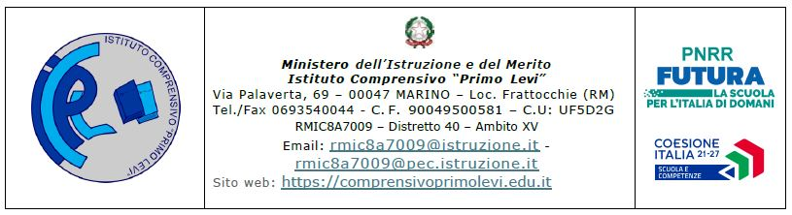
SCHEDA MONITORAGGIO ANDAMENTO DIDATTICO-EDUCATIVO ALUNNI BES/DSA
A.S. 2025/2026

Alunno/a _inserisci testo Classe _inserisci testo Plesso _inserisci testo
DSA ☐ BES ☐ con certificazione BES ☐ senza certificazione

Coordinatore del Team/Consiglio di classe

_Fare clic o toccare qui per immettere il testo.

- Livello di integrazione raggiunto in classe
☐ conseguito ☐ parzialmente conseguito ☐ non conseguito

- Frequenza
☐regolare ☐discontinua ☐saltuaria ☐non frequenta

- Prestazioni scolastiche
Miglioramenti | nessuno | qualche | evidenti
Lettura | ☐ | ☐ | ☐
Scrittura | ☐ | ☐ | ☐
Difficoltà ortografiche | ☐ | ☐ | ☐
Calcolo | ☐ | ☐ | ☐
Proprietà linguistica | ☐ | ☐ | ☐
Caratteristiche del processo di apprendimento | ☐ | ☐ | ☐
Difficoltà di memorizzare | ☐ | ☐ | ☐
Autonomia nello svolgimento di un compito | ☐ | ☐ | ☐

- Caratteristiche comportamentali
Miglioramenti | nessuno | qualche | evidenti
Collaborazione | ☐ | ☐ | ☐
Relazione con gli adulti | ☐ | ☐ | ☐
Relazione con i pari | ☐ | ☐ | ☐
Partecipazione | ☐ | ☐ | ☐
Rispetto delle regole | ☐ | ☐ | ☐
Motivazione al lavoro scolastico | ☐ | ☐ | ☐
Organizzazione personale | ☐ | ☐ | ☐
Consapevolezza delle proprie difficoltà | ☐ | ☐ | ☐

- COMPETENZA LINGUA ITALIANA (solo alunni stranieri)
Miglioramenti | nessuno | qualche | evidenti
Difficoltà con i linguaggi complessi e specifici | ☐ | ☐ | ☐
Difficoltà nella scrittura | ☐ | ☐ | ☐
Difficoltà nell'esprimersi | ☐ | ☐ | ☐
Difficoltà nell'uso della lingua italiana | ☐ | ☐ | ☐

- Strategie metodologiche e didattiche utilizzate-attivita’ programmate-strumenti compensativi e misure dispensative adottateFare clic o toccare qui per immettere il testo.
☐ Tutte quelle previste dal PDP
☐ Solo alcune
☐ Nessuna

Criteri e modalità di verifica e valutazione
☐ Tutte quelle previste dal PDP
☐ Solo alcune
☐ Nessuna

- Rapporti con la famiglia
☐ Soddisfacenti
☐ Difficoltà nella comunicazione
☐ Assenti

- Obiettivi/competenze effettivamente conseguiti in riferimento anche agli strumenti Compensativi/dispensativi previsti nel PDP:
☐ Raggiungimento globale di obiettivi/competenze disciplinari
☐ Mancato raggiungimento degli obiettivi disciplinari in tutte le discipline
☐ Parziale raggiungimento di obiettivi/competenze in alcune discipline (indicare le discipline con valutazione non sufficiente)

Motivazioni (da specificare per ogni evento sopra indicato solo se ritenuto necessario)

Fare clic o toccare qui per immettere il testo.

- Interventi/proposte di miglioramento e/o ottimizzazione (in particolare per le discipline in cui l’alunno/a è insufficiente):
☐ Consolidare/applicare in modo costante e puntuale quanto stabilito nel PDP (strumenti compensativi /dispensativi)
☐ Introdurre/rimodulare ulteriori strumenti compensativi rispetto al PDP

Strumenti compensativi | Disciplina
Fare clic o toccare qui per immettere il testo. | Disciplina
Fare clic o toccare qui per immettere il testo. | Disciplina
Fare clic o toccare qui per immettere il testo. | Disciplina

Introdurre e/o rimodulare ulteriori misure dispensative rispetto al PDP
Strumenti dispensativi | Disciplina
Fare clic o toccare qui per immettere il testo. | Disciplina
Fare clic o toccare qui per immettere il testo. | Disciplina
Fare clic o toccare qui per immettere il testo. | Disciplina

Introdurre/rafforzare ulteriori strategie nello studio a casa in accordo con la famiglia (specificare)

Fare clic o toccare qui per immettere il testo.

Altro da segnalare:

Fare clic o toccare qui per immettere il testo.

Il Coordinatore del Consiglio/ Team di Cl

_Firma.

